
מכון הסונה להוראה אלקטרונית - הוראה מרחוק
בהנהלת: ד"ר הית'ם סרחאן

איך להתאסלם
(לקבל את האסלאם)
كيف أدخل الإسلام؟

اللغة العبريّة השפה העברית

שאלה: | תשובה:
האם קל להתאסלם? | כן, בקלות לא צריך תיווך ולא טקסים.
האם ליזום את ההתאסלמות (קבלת האסלאם) או לחכות לזמן המתאים או לפתור את הבעיות שיש לי? | חובה ליזום את ההתאסלמות; כי עיקוב הכניסה לאסלאם מוביל לאסונות; אולי תמות בכל זמן (לא צפוי), כמו גם ההתאסלמות היא סחורה שנותנת רווח, וכל שתיזום בסחר תרוויח יותר.
מה יעשה מי שרוצה להתאסלם?  באיזה שפה? | הוא רק צריך להצהיר בשתי העדויות (שהן היסוד הראשון באסלאם) והן: אין אלוה זולת אלוהים ומוחמד הוא עבדו ושליחו (של אלוהים).  בכל שפה שהוא יודע, ולא חובה בשפה הערבית.
האם יאמר את העדויות בלי להבין את משמעויותיהן? | לא; חובה להבין את המשמעות שלהן, ולהאמין בתוכן שלהן ולפעול לפיהן.
מה פירוש (המילה) "להעיד"? | פירושה: להכיר ולהודות בליבי, לאמור בלשוני, ולפעול באיבריי.
מה פירוש הביטוי "אין אלוה זולת אלוהים"? | פירושו: אין אלוה ראוי לעבודה זולת אלוהים.
מה פירוש הצירוף "מוחמד הוא עבדו ושליחו (של אלוהים). | פירושו: מוחמד (בעצמו) הוא עבד (לא ייעבד) ושליח (שנשלח על ידי אלוהים - לא להכחיש את דבריו).
הבנתי טוב, מה צריך לעשות עכשיו? | העדות הזאת מחייבת: לאמין לו בכל ידיעה שהוא מביא, לציית לו במה שמצווה, להתרחק ממה שאסר, ללכת בדרכו ולחקות אותו.  חזור על מה שאני אומר: אני מעיד ש: "אין אלוה זולת אלוהים ושמוחמד הוא עבדו ושליחו (של אלוהים)".
האם אני מוסלמי - עכשיו? | כן, השבח לאלוהים, זה חסדו של אלוהים שעשה עמך.
מה אתה ממליץ לי כמוסלמי? | אני מייעץ לך שתתפלל לאלוהים שיחזק אותך בדתו, ושתבחר לך חברים טובים שיעזרו לך בזה, שתלמד את דת האסלאם ושתסתיר את קבלתך לאסלאם עד שתתחזק בעזרת אלוהים.
מה היא התחנה (התפילה, הבקשה, הקריאה) הטובה ביותר? | היא: "הנחה אותנו אל הדרך הישרה" סורת הפותחת (הסורה הראשונה בקוראן).
מה הוא הזכר הקל ביותר؟ | הזכר הקל ביותר הוא: "(אני מתחיל) בשם אלוהים", ואמור: בכניסה למסגד או לבית וביציאה מהם. בתחילת קריאת הקוראן, לפני הכניסה לשירותים, לפני פשיטת בגדים, לפני רחצת טהרה, לפני אוכל, שתיה וכו'.
מהו דינם של החטאים שעשית לפני הכניסה לאסלאם? | האסלאם ימחה את כל החטאים שקדמו, פרט לקשורים לאנשים (זכויות שחובה לתת להם) - אלה צריך להחזיר להם ולתקן את העוול שנעשה).
מה אני חייב לעשות אחרי הצהרת העדות? | חובה להתרחץ (לקיים רחיצת טהרה).
למה להתרחץ? | - המוסלמי לא אומר: למה? אלא אומר: "שמענו וצייתנו" (אנ-נור: 51).  - תתרחץ כדי לטהר את הגוף כמו שטהרת את הלב (המחשבות).
טוב, איך להתרחץ? | תתכוון (בליבך) להתרחץ, ותגיד: "בשם אלוהים" ותשפוך את המים על כל חלקי הגוף שלך.
ומה אחרי הרחיצה? | אם הגיע מועד התפילה תתחיל להתפלל ברצון אלוהים.
קשה לי להתפלל; כי יש אמירות ותנועות שאני לא יודע היטיב. | האסלאם דת מקלה ולא דת מקשה, השבח והתודה לאלוהים.
איך אתפלל? | שתעקוב אחרי, או תצפה בסרטוני לימוד תפילה. (תמצא הרבה סרטונים בהרבה שפות בערוץ מכון הסונה לפי הקישורים המצורפים).
טוב, ואחרי התפילה? | צריך ללמוד את חמשת יסודות האסלאם, יסודות האמונה, וכו'... עד שתשלים את למידת כל הנחוץ לאסלאם ולאמונה.
לאיזה אתרים מומלץ לכנס כדי ללמוד על האסלאם? | מומלץ לכנס לאתרי גדולי חכמי הדת, נציגויות אגודות הדעוה (הפצת הדת בקהילות הלא מוסלמיות) בערב הסעודית.
איך להתייחס לקרובי משפחתי הלא מוסלמים? | כפי הנביא, עליו התפילה והשלום, התייחס ללא מוסלמים: היה קורא לאסלאם בשיחותיו, באופיו ובהתנהגויותיו
מה דינו של מי שרוצה להתאסלם אבל בסתר (לא להודיע להוריו)? | לא חובה למתאסלם להודיע לאף אחד על כניסתו לאסלאם כי האסלאם הוא הקשר עם אלוהים.
מהו הספר הטוב ביותר באסלאם? | הספר הטוב ביותר באסלאם הוא הקוראן כי הוא דברי אלוהים.
מה היא הסורה (הפרשה) החשובה ביותר בקוראן? | סורת הפותחת, לכן אנו קוראים אותה בכל כריעה בכל התפילות.
מה הוא הפסוק החשוב ביותר בקוראן? | הפסוק החשוב ביותר בקוראן הוא פסוק הכסא (פסוק 255, סורת הפרה 2).
איך אוכל לקרוא את הקוראן? | על ידי למידת הקוראן ושמיעת קריאות לקוראים ידועים כמו: חוד'יפי, חוסרו ואחרים.
איך אני יכול להבין את הקוראן? | על ידי קריאת פרשנויות שונות של פרשנים ידועים באומה המוסלמית.
היכן ניתן למצוא ספרי פרשנות הקוראן? | מומלץ לחפש בספרי פרשנות הנמצאים במרכז הדפסת הקוראן - אל-מדינה.
ומה אתה ממליץ לי לקרוא אחרי הקוראן? | מומלץ לקורא את המסורות המהימנות של הנביא, עליו התפילה והשלום.
מה הוא ספר המסורות הנבואיות הטוב ביותר? | ספר המסורות הנבואיות הטוב ביותר והמהימן ביותר הוא "מסורות אל-בוכארי" כי הוא זכה בהסכמת האומה והשביע את רצונם של גדולי חכמי הדת (מומלץ לכנס לקישור בסוף הספר).
מהי המסורת החשובה ביותר בסונה הנבואית? | המסורת החשובה ביותר בסונה הנבואית היא המסורת שהוריד גבריאל להבהיר את שלושת רמות הדת: האסלאם, האמונה וגמילות חסדים.
יש לי חשש שלא אוכל ללמוד את האסלאם. | אל תדאג; סמוך על אלוהים, והוא יעזור לך. אכן הדת מקלה. אלוהים ינחיל לך הצלחה וינחה אותך למה שיאהב וירצה.
תוכל גם ללמוד אתנו מרחוק במכון הסונה על ידי הקישור המצורף בסוף העלון.
לבסוף אני מזכיר לך את המסורת של הנביא, עליו התפילה והשלום: "הקפד על מה שמועיל לך, בקש סיוע מאלוהים ואל תתעצל".

קישורים לערוצי מכון הסונה:
אתר מכון הסונה: | קישור לפייסבוק: | קישור לטלגרם:
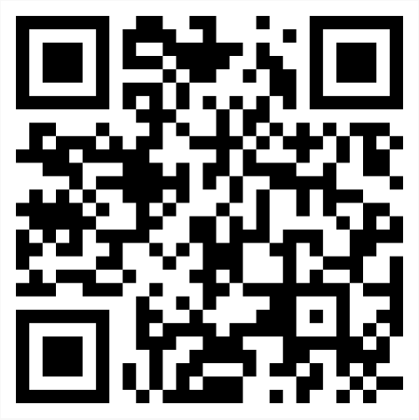 | 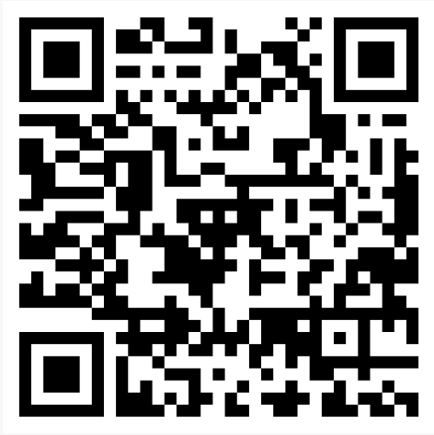 | 
קישור לאינסטגרם: | קישור לטויטיר: | קישור לווטסאפ:
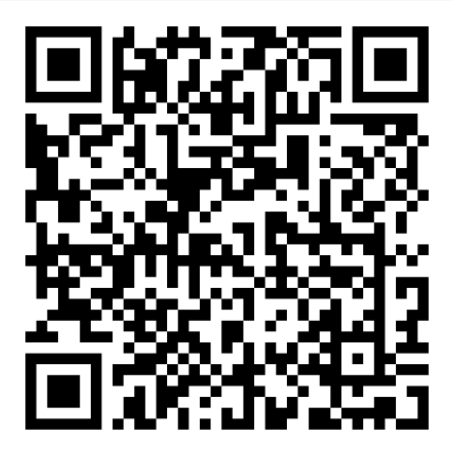 | 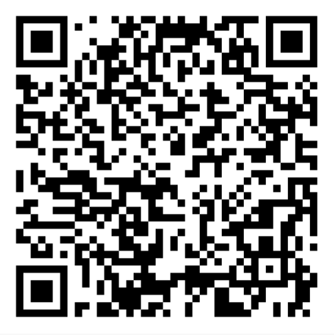 | 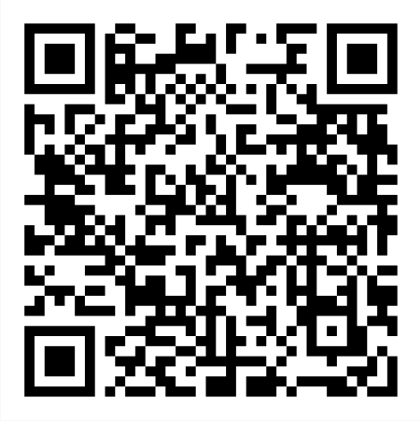
ערוץ היוטיופ: | קישור הורדת ספרים:
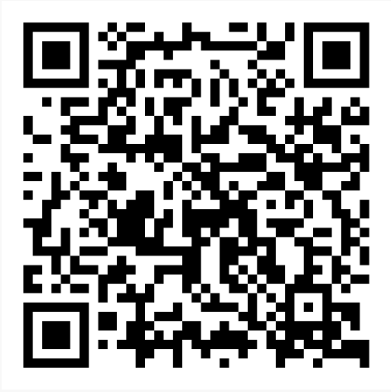 | 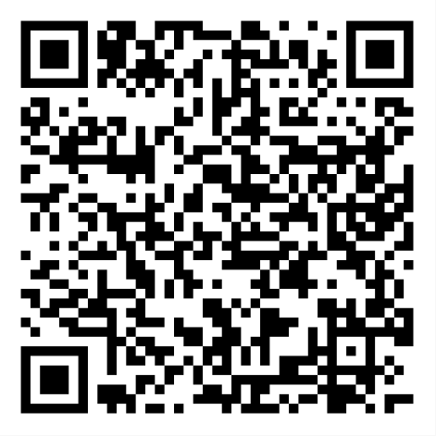

YouTube
https://www.youtube.com/playlist?list=PLBFEt29we81SQ8IxWZI6WrGCHJFByg7nn

Facebook
https://www.facebook.com/profile.php?id=100063510912185

Telegram
https://t.me/hsarhan42
https://whatsapp.com/channel/0029VaCrFXBCxoAquzYIdx3b

https://sarhaan.com/a/hebrew-%d8%a7%d9%84%d8%b9%d8%a8%d8%b1%d9%8a%d8%a9-%d7%a2%d7%91%d7%a8%d7%99%d7%aa/

site
https://alsarhaan.com/he

